EPICS使用
- epics pv获取/设置方式
环境变量配置
export EPICS_CA_AUTO_ADDR_LIST=NO; //防止一个giant上有2个网口，获取pv时，会有告警，说pv在2个giant上。
export EPICS_CA_ADDR_LIST="10.20.42.252 10.20.43.181" //获取pv在哪些机器上
- 测试工具
x86环境配置环境变量
export LD_LIBRARY_PATH=$HOME/lib/linux-x86_64:${LD_LIBRARY_PATH}
arm环境配置环境变量
export LD_LIBRARY_PATH=$HOME/lib/linux-arm:${LD_LIBRARY_PATH}
- x86环境变量~/.bashrc
export PATH=$HOME/bin/linux-x86_64:$PATH
- arm环境变量~/.bashrc
export PATH=$HOME/bin/linux-arm:$PATH
- 获取全量pv名称
pvlist 10.20.42.251:5075
7020支持
- 查看pv属性
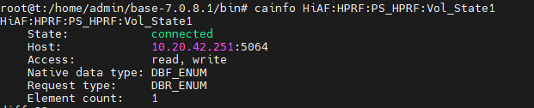
- 获取pv
caget HiAF:HPRF:PS_HPRF:Vol_State1
- 设置pv
步骤6中Element count是1
caput HiAF:HPRF:PS_HPRF:Vol_State1 1
步骤6中Element count是24个
caput -a HiAF:HPRF:PS_HPRF:Vol 24 1 2 3 4 5 6 7 8 9 10 11 12 13 14 15 16 17 18 19 20 21 22 23 24 ;

ioc-client
1 实现断点续传功能
edgeproxy检测到和平台侧连接断开后，给ioc-client发送mqtt消息，ioc-client接收到消息后，间隔1s(可配置)获取本地全量pv值，然后发到指定的topic上/v1/edgeproxy/service/request

2 故障快照功能(尚未实现)
通过/dev/axidma接收到故障快照数据后，保存本地文件，并打包，然后通知edgeproxy到指定目录下取故障快照数据，然后由edgeproxy发给平台侧的http服务器
3 进程名称ioc-client（开机启动）
4 代码目录，及编译打包流程参考
ubuntu16.04环境。
http://10.20.42.40/JwsCiADS/jwsciads_code/JWSEC/ioc-client/-/blob/master/genioc-client.sh
会生成ioc-client.tar.gz的容器，容器放置到10.20.42.251上/var/lib/lxc下，启动该容器
lxc-start -n ioc-client
5 测试连续读取某个pv指定次数性能测试
./ioc-client -n pvname -t 10
6 ./ioc-client -a 获取本地所有pv变量

3 ioc容器
在OTA升级流程中体现

